Rauhanliikkeen vuosikymmen 1980-1989
01.05.2023

Johdanto aiheeseen, Wolf.H.Halsti: Euroopan Kriisi 1987
Wolf H. Halsti (eversti evp, sotaveteraani, valtiotieteen kunniatohtori ja kirjailija) kirjoitti otsikossa mainitun teoksen viimeisenä kirjanaan vuonna 1979. Kirja oli Halstin laatima skenaario siitä mitä Euroopassa voisi tapahtua 1980 luvulla. Hän kuoli vuonna 1985 joten ei ehtinyt nähdä kaikkea sitä mitä sittemmin tapahtui mutta jo vuonna 1983 moni kriitikko huomasi että rauhanliikkeen nousu sellaisissa mitoissa kuin silloin, oli Halstin kirjassa hyvin tarkasti ennustettu.
Hän ennusti oikein suurvaltakriisin ja sen seurauksena tapahtuneen spontaanin rauhanliikkeen nousun, joka vaikutti sekä kirjassa että todellisuudessa päättäjiin niin, että kriisi laukesi. Kyse ei ollut enää pienen poppoon puuhastelusta vaan laajojen kansalaispiirien esiinmarssista. Kirjassa kriisin syy oli Kiinan, USA:n ja Japanin lisääntynyt sotilaallinen yhteistyö joka aiheutti Neuvostoliitossa pelkoa kahden rintaman sodasta tulevaisuudessa. Siksi se halusi eliminoida Euroopan riskit lakkauttamalla Naton ja vastavuoroisesti Varsovan Liiton.
Todellisuudessa 80-luvun kriisi syntyi euro-ohjuksista ja vuonna 1987 sitten allekirjoitettiinkin merkittävimmät aserajoitus-sopimukset, joten kirjan nimi on sikäli napakymppi. Hän näkee myös itä- ja länsi-saksalaisten iloisen jälleennäkemisen, joka todella tapahtui 1989. Kiinan teknologisen tason ja sen ohessa myös sotilaallisen tason nousu oli toki helppo ennustaa ja sen tulo oli havaittavissa jo varhain.
Kirjan aiheeseen liittyen tein sitten eräänlaisen "lehtileikeblogin" rauhanliikkeen huippuvuosista 1980-89. Vaikka Reagan ja Gorbatshov tekivätkin tuolloin lopputyön, oli rauhanliikkeellä eittämättä merkittävä vaikutus päättäjien mielen muuttumiseen sekä idässä että lännessä.

1980

Naiset Rauhan Puolesta – Väkivaltakulttuurista rauhankulttuuriin
YK-liiton pääsihteeri Hilkka Pietilä kertoo, että Naiset Rauhan Puolesta, NRP-liike syntyi pohjoismaisena liikkeenä vuoden 1980 alussa. Sitä ennen oli jo eri pohjoismaissa ollut naisten rauhanliikkeitä ja kokoontumisia. Naisten kansainvälisellä liitolla rauhan ja vapauden puolesta WILPF:lla oli ollut vuosikymmeniä yhdistykset jokaisessa pohjoismaassa.

Kuva julkaistu NRP:n luvalla
Vuoden 1979 lopulla Nato päätti 572:n keskipitkänmatkan ydinohjusten sijoittamisesta Länsi-Eurooppaan vastavetona Neuvostoliiton SS-20-ohjuksille. Samaan aikaan Neuvostoliitto sekaantui myös Afganistanissa riehuvaan sisällissotaan ja koko Yhdysvaltain lähetystö Teheranissa joutui vallankumouksellisten panttivangeiksi. Kaikki tämä aiheutti suurvaltojen välisten suhteiden kiristymisen katkeamispisteeseen. Nooteissaan ne uhkailivat toisiaan avoimesti. Tällainen tilanne ja ilmapiiri sai ihmiset Euroopassa lähes paniikkiin sodan pelosta, molemmilla suurvalloilla oli ydinammuksia tukikohdissaan valmiusasemissa ja maaleja oli molemmilla puolilla. Ihmiset pelkäsivät kuollakseen, mutta kokivat suurta voimattomuutta vaikuttaa heidän päidensä yläpuolella tapahtuvaan suurvaltapolitiikkaan.

Nimien keräämistä ydinaseita vastaan
Hilkka Pietilän mukaan siinä tilanteessa 1980 alussa syntyi pohjoismaissa samanaikaisesti spontaani rauhanliike, joka aloitti suuren nimien keräyksen yhteiseen protestiin.
"Nyt saa riittää! Me haluamme muuttaa pelkomme voimaksi – yhdessä maailman kaikkien naisten kanssa. Emme enää vaieten hyväksy suurvaltojen valtataistelua. Vaadimme, että aseriisuntaneuvottelut on aloitettava heti uudelleen - tositarkoituksella!" (ote protestitekstistä)
Nimienkeräys alkoi välittömästi. Protestitekstejä ja kaavakkeita levitettiin posteihin, kirjastoihin, kouluihin ja kaikkiin mahdollisiin paikkoihin, joissa ihmiset liikkuivat. Ihmisiä kehotettiin kopioimaan kaavaketta edelleen ja keräämään nimiä. Suomen YK-liitto oli yksi palautuspaikoista. Ilman mitään organisaatiota alkoi nimiä täynnä olevia kaavakkeita tulla joka päivä. Muutaman kuukauden aikana saatiin pohjoismaissa kokoon lähes 500 000 allekirjoitusta, joista yli 75 000 oli Suomesta.
Pohjoismaisten naisten lähetystö esitti protestin ja sen allekirjoitukset YK:n pääsihteeri Kurt Waldheimille Kööpenhaminassa heinäkuussa 1980, kun alkoi YK:n maailmankonferenssi naisten aseman edistämiseksi. Kaikkien yllätykseksi myös saksalaiset ja sveitsiläiset naiset toivat sinne yhteensä 80 000 allekirjoitusta. He olivat nähneet kansainvälisissä julkaisuissa meidän protestimme tekstin ja alkaneet spontaanisti kerätä siihen nimiä omissa maissaan. Kaikkiaan protestin allekirjoitti 530 000 miestä ja naista näissä maissa.
Rauhanprotestin teksti lähetettiin samanaikaisesti Kööpenhaminasta niille, joiden politiikkaa vastaan protestoimme eli presidentti Jimmy Carterille Yhdysvaltoihin ja pääsihteeri Leonid Breshneville Neuvostoliittoon. Naisliikkeen edustajien esiintyminen YK:n eli hallitustenvälisen konferenssin avajaisissa herätti valtavasti huomiota. Paikalla olivat kaikkien YK:n jäsenmaiden valtuuskunnat.
Lähde: https://www.pax.fi/2009-03/naiset-rauhan-puolesta-30-vuotta-vakivaltakulttuurista-rauhankulttuuriin

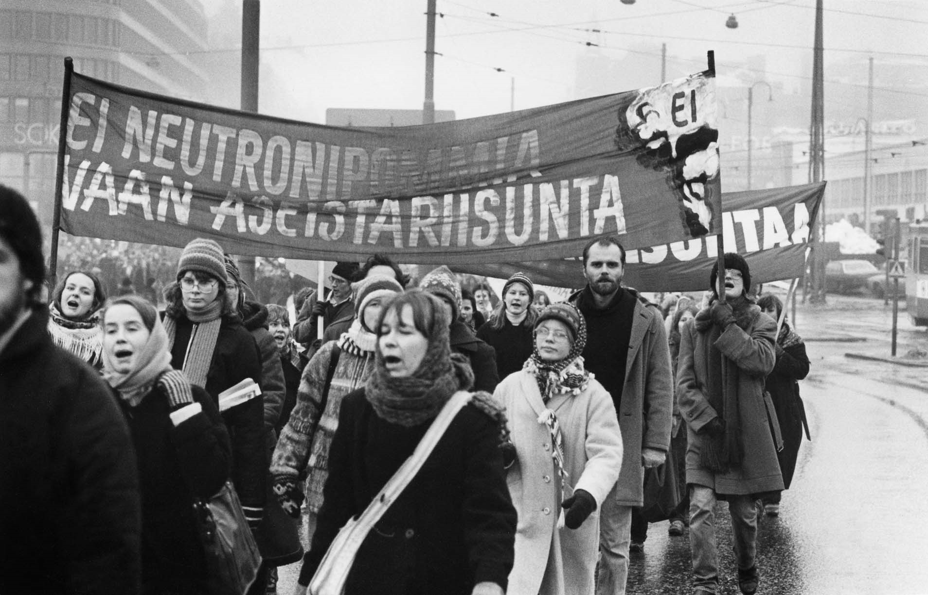

Kuva julkaistu Kansan Arkiston luvalla (www.arjenhistoria.fi)

1981

USA:n presidentti vaihtuu, käännös oikealle
Yhdysvalloissa 1981 presidentiksi noussut republikaani, entinen elokuvatähti Ronald Reagan puhui Neuvostoliitosta ennätyksellisen sotaisaan sävyyn, tuplasi USA:n puolustusbudjetin ja lupasi heittää aserajoitus-sopimukset romukoppaan. Vastauksena Afganistanin tapahtumille Reaganin hallinto aseisti Angolan, El Salvadorin, Hondurasin ja Nicaraguan oikeistomielisiä ryhmittymiä, alkoi keskittää asevoimia Lähi-itään ja päätti sijoittaa ohjuksia Länsi-Saksaan.

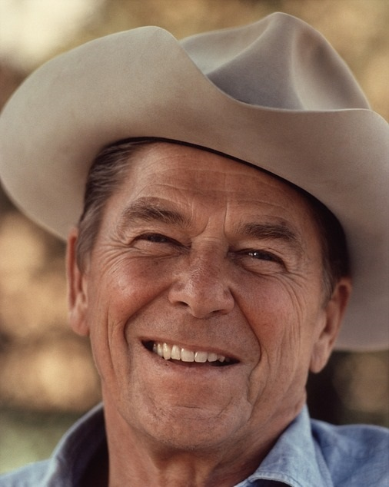

Kuva WikiImages Pixabaystä
Rauhan asia ei Suomessakaan jättänyt ketään kylmäksi. Elokuvataiteen opiskelija Lauri Harjola, joka myöhemmin on tunnettu nimellä Renny Harlin, teki 1981 pienen reportaasin Suomen nuorison polkupyörämarssista ydinaseettoman Pohjolan hyväksi. Pohjolan ydinaseeton vyöhyke NYT kertoo armottomasti sodankäynnin muuttumisesta ja ydinaseiden tuhovoimasta, ja haastattelee nuoria, jotka osallistuivat yhteispohjoismaiseen mielenilmaukseen. Ohjelman lopussa soi Liisa Tavin Jäähyväiset aseille, johon kiteytyy paljon 1980-luvun alun rauhanenergiaa, joka kyseisen laulun tavoin lähti vastakulttuurista (alkup. esitys punkbändi Kollaa Kestää) mutta laajeni nopeasti yleisemmälle tasolle.
Lähde: https://yle.fi/aihe/artikkeli/2014/04/28/teeman-elava-arkisto-kaikki-rauhan-asialla
Musiikkivideon lähde: YouTube: Liisa Tavi – aihekanava
Tämän jälkeen alkoi monenlaista toimintaa naisten rauhanliikkeessä kaikissa pohjoismaissa. Seuraavina yhteisinä operaatioina järjestettiin suuria kansainvälisiä rauhanmarsseja. Ensiksi vuonna 1981 Kööpenhaminasta Pariisiin.
Vuonna 1981 lähti ryhmä naisia kaikista pohjoismaista Kööpenhaminasta rauhanmarssille kohti Pariisia. Ydinryhmässä oli parikymmentä naista kustakin pohjoismaasta, mutta pitkin matkaa läpi Tanskan, Saksan, Hollannin, Belgian ja Ranskan liittyi eri maissa marssille paljon ihmisiä, niin että paikoitellen heitä oli jopa tuhansia. Tällä marssilla naiset kirjaimellisesti marssivat koko matkan.
Pariisin marssi
Kuvan ja tekstin lähde: naistenaani.fi
Pariisin marssi
Kuvan lähde: www.imago-images.de/
Pariisin marssilla naiset saivat kuulla huomautuksia, että hehän voivat tietysti marssia siellä, vapaissa maissa, mutta mikseivät marssi Neuvostoliitossa. Tällaiset huomautukset naiset panivat korvansa taakse ja syntyi suunnitelma, josta tuonnempana.
Syksyn 1981 rauhanmarssit Suomessa (n. 120 000 osallistujaa):
Lähde: yle.fi
Puolan kommunistipuolueen johtaja ja maan päämies kenraali Wojciech Jaruzelski julisti maahan sotatilan 13.12.1981 sanoen sen olevan ainoa keino pelastaa maa sisäiseltä kaaokselta, joka hänen mukaansa seuraisi, mikäli riippumattoman ammattiliitto Solidaarisuuden annettaisiin toimia vapaasti. Poikkeustilan aikana ei ollut lupaa esimerkiksi lakkoilla, pitää yllä tunnuksia tai erityisiä univormuja tai pitää julkisia kokouksia ilman ylimpien auktoriteettien lupaa. Myös ulkonaliikkumiskieltoja ja matkustuskieltoja asetettiin ja puhelinkeskusteluita ja postia sensuroitiin. Puolan rajat ja ilmatila suljettiin. Tuhansia oppositioaktivisteja ja Solidaarisuus-liikkeeseen kuuluvia (muun muassa Solidaarisuus-liikkeen johtaja Lech Walesa vangittiin.

1982
Kim Weckströmin reportaasi Rauhanjuna (1982) on tallentanut kiertuetta, jolle suomalaiset viihdetaiteilijat, kirjailijat ja muusikot lähtivät huhtikuussa 1982. Ydinaseettoman Pohjolan puolesta matkannut Rauhanjuna pysähtyi Turussa, Tampereella, Porissa, Jyväskylässä, Vaasassa, Oulussa, Rovaniemellä, Torniossa, Kemissä, Joensuussa, Kajaanissa, Outokummussa, Lahdessa, Kuopiossa ja Helsingissä, ja junassa matkaavat artistit puhuivat ja musisoivat kouluissa, sairaaloissa, vankiloissa, turuilla ja toreilla. Laajasta esiintyjäjoukosta ohjelmassa nähdään muun muassa Sinikka Sokka, M.A. Numminen, Pedro Hietanen, Henrik Otto Donner, Pekka Milonoff, Woude, Harri Saksala, Dave Lindholm, Mikko Niskanen, Katri Helena, Matti Inkinen, Märta Tikkanen, Arja Saijonmaa, Hassisen Kone ja Marja Packalen.Lisäksi reportaasissa tutustutaan Outokummun nuorten rauhantoimintaan.
Lähde: https://yle.fi/aihe/artikkeli/2014/04/28/teeman-elava-arkisto-kaikki-rauhan-asialla
Rauhanjuna Kuopiossa
Lähde: Savon Sanomat
Euroviisut 1982
Saksa voitti 24. huhtikuuta 1982 Eurovision laulukilpailun ylivoimaisesti nuoren laulajattaren Nicolen esittämällä rauhanlaululla Ein bißchen Frieden, joka heijasteli monien eurooppalaisten tuntoja tuolloin. Laulun oli säveltänyt Ralph Siegel ja sanoittanut Bernd Meinunger.
Videon lähde: nieljco/youtube.com

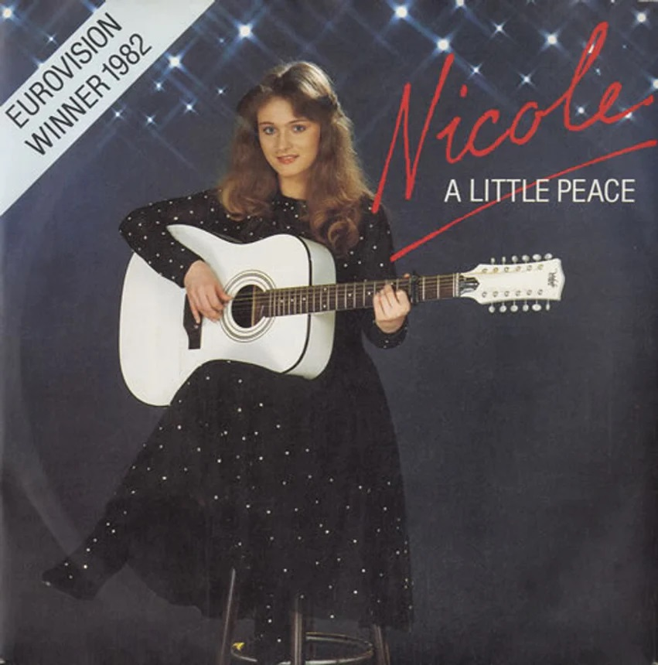

Kuvan lähde:
https://eu.rarevinyl.com/products/nicole-de-a-little-peace-uk-7-inch-vinyl-single-a2365-587473?shpxid=8cd359b8-0f1f-4989-bb06-195686fd0f07

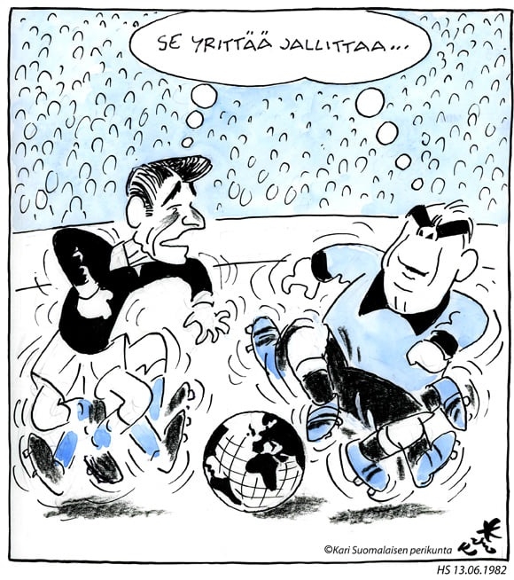

Kuva julkaistu Kari Suomalaisen perikunnan luvalla

Polkupyörämarssi rauhan puolesta 1982:

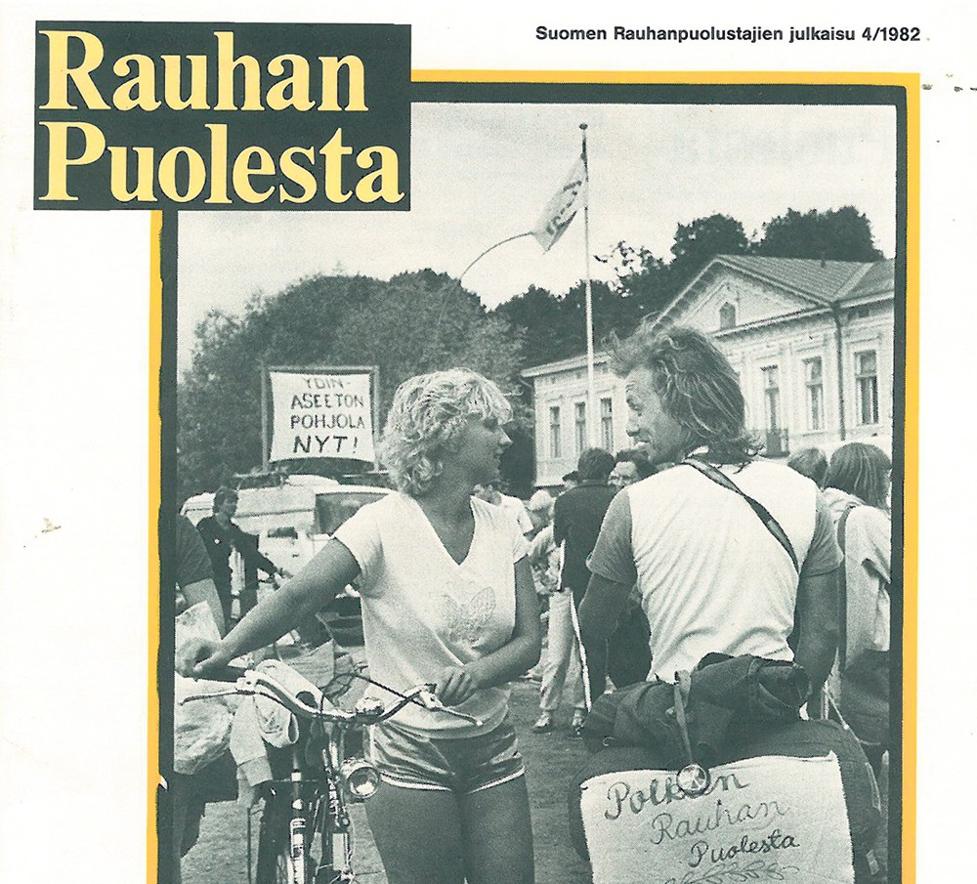

Kuva julkaistu Rauhanpuolustajien luvalla

Rauhanmarssi Kauniaisista Helsinkiin heinäkuussa 1982
Kuvan lähde: www.arjenhistoria.fi

Naiset tuumasta toimeen, 1982 Tukholmasta Leningradiin, Moskovaan ja Minskiin
Hilkka Pietilän mukaan vasta vuonna 1982 päästiin todellisiin neuvotteluihin Neuvostoliiton Rauhankomitean ja lännen Naisten komitean kanssa. Maailman Rauhanneuvostokin Helsingistä tuki neuvotteluja, joista tuli arvaamattoman vaikeat. Naiset olivat päättäneet iskulauseista:
Ei atomiaseille Idässä ja Lännessä,
Kyllä atomiasevapaille vyöhykkeille Idässä ja Lännessä,
Kyllä aseriisunnalle ja rauhalle.
Näistä naiset pitivät kiinni, vaikka neuvottelut olivat katkeamaisillaan. Loppujen lopuksi ne hyväksyttiin ja niin päästiin marssi järjestämään kesällä 1982. Hilkka Pietilä kertoo kuinka naisilla oli värikkäät sateenkaaribanderollit, hehkeät kesäpuvut ja kukkaseppeleitä päässään, kun he marssivat Leningradiin ja saivat tuhansien ihmisten lämpimän vastaanoton. Näissä merkeissä marssi jatkui Moskovaan ja Minskiin.
Tämä oli ensimmäinen kerta, kun Neuvostoliiton edustajat suostuivat neuvottelemaan riippumattoman rauhanryhmän kanssa Lännestä ja päästivät sen alueelleen. Ehkä se oli jo muutosta ennakoiva merkki.
Lähde: https://www.pax.fi/2009-03/naiset-rauhan-puolesta-30-vuotta-vakivaltakulttuurista-rauhankulttuuriin

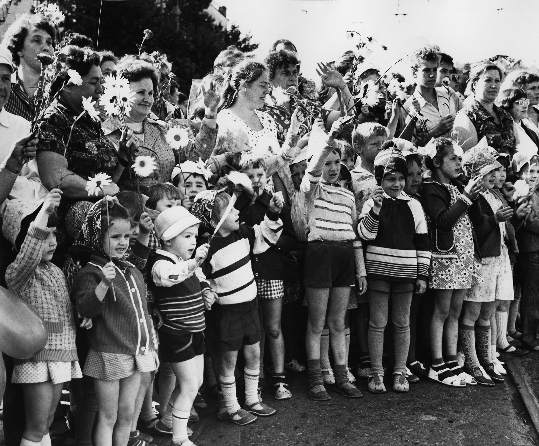

Kuva julkaistu Kansan Arkiston luvalla (www.arjenhistoria.fi)
Vuoden 1982 syksyllä Suursodan uhka ajoi kymmenet tuhannet suomalaiset (yht. n. 150 000) marssimaan rauhan puolesta ympäri maan. Yksin Helsingin kaduille 24.10.1982 saapui 38 000 marssijaa.
Ylen A-raportti Valoa yöhön kertoo lokakuun 1982 rauhanmarsseista, jotka saavuttivat melkoisen mittavat raamit: Helsingissä marssijoita laskettiin olevan 38 000, Turussa 10 000, Kuopiossa 3 000 ja marssijoita riitti kaikissa muissakin kaupungeissa. Myös pienemmillä paikkakunnilla osallistuttiin: Juuassakin marssijoita oli yli 100. Marssien tunnelma reportaasiohjelmassa on huumaava, lähes hurmoksellinen, ja marssijoiden usko asiaansa liikuttavan väkevä. Ensi kertaa marsseissa oli ritirinnan eri puolueita, kirkon ja armeijan edustajia, eläkeläisiä ja nuorisojärjestöjä. Päivän sanoja olivat aseistariisunta, ydinaseeton Pohjola ja solidaarisuus.
Rauhanmarssi Helsingissä 1982
Lähde: yle.fi

24.10.1982 rauhanmarssikuvia Oulusta:
Banderolleja
Väenpaljoutta
Rauhankynttilät
Kuvien lähde: kaleva.fi
Neuvostoliiton päämies Leonid Brežnev kuolee 10. marraskuuta 1982. Hänen seuraajakseen nousee kaksi päivää myöhemmin Juri Andropov.

1983
99 Luftballons (saks. Neunundneunzig Luftballons, suom. 99 ilmapalloa) on saksalaisen Nena-yhtyeen sodanvastainen protestilaulu vuodelta 1983 (helmikuu). Kappale julkaistiin yhtyeen esikoisalbumilla Nena. Kun kappale oli saanut paljon suosiota Euroopassa ja Japanissa, siitä julkaistiin Kevin McAlean sanoittama englanninkielinen versio, "99 Red Balloons" albumilla 99 Luftballons. "99 Luftballonsin" saksankieliset sanat kertovat tarinan 99 ilmapallosta. Ilmapalloja luullaan ufoiksi, mikä saa kenraalin lähettämään 99 hävittäjälentäjää tutkimaan asiaa. Lentäjät huomaavat, että kyseessä on vain ilmapalloja, mutta päättävät järjestää ilotulituksen ja ampua ne alas. Naapurivaltiot pitävät tätä provokaationa ja ampuvat takaisin, minkä jälkeen 99 sotaministeriä julistaa sodan saadakseen lisää valtaa. Alun perin harmittomista ilmapalloista puhkeaa 99-vuotinen sota, joka johtaa kaikkien osapuolten tuhoon ja häviöön. Lopussa laulaja kävelee tuhoutuneiden raunioiden läpi, löytää ilmapallon ja päästää sen ilmaan. Kappale soi uutena coverina radiokanavilla vielä 2020 luvullakin.
Videon lähde: NENA/youtube.com
Keväällä 1983 Reagan nimesi Neuvostoliiton Pahan valtakunnaksi ja lanseerasi Tähtien sota -hankkeen, jolla Yhdysvallat valmistautui torjumaan ydinasehyökkäyksen maassa ja avaruudessa. Kutsumalla Neuvostoliittoa "pahan valtakunnaksi" Reagan lähetti selkeän signaalin, että Yhdysvallat aikoi haastaa Neuvostoliiton moraalisesti ja voittaa psykologisen informaatiosodan. Tämä kaikki käynnisti teknologisen varustelukilpailun, jota Neuvostoliitto ei enää voinut voittaa.
Vuonna 1983 vietettiin Rauhan ja Toivon Kevättä. Liikkeellä oli paljon nuorisoa muistuttamassa liennytyksen ja Helsingin hengen välttämättömyydestä. – Ei uusia ohjuksia vaan aseiden-riisunta.
Kuvan ja tekstin lähde: US
"Kesällä 1983 rauha pääsi irti", sanoo norjalainen Else Skjönsberg kirjassaan "Naisten rauhanliike 1980-luvulla". Silloin Norjassa järjestettiin valtavasti tapahtumia ja myös marsseja maan sisällä.Pohjoismaiset naiset yhdessä marssivat vuonna 1983 New Yorkista Washingtoniin. Siitäkin marssista tuli suuri menestys, vaikka siitä kuultiin pohjoismaissa hyvin vähän. Kaikkien näiden marssien ja naisten rauhanliikkeen keskeinen henkilö, norjalainen Eva Nordland on kirjoittanut USAn marssista erinomaisen raportin.Paljon muutakin tapahtui niinä 1980-luvun alkuvuosina. Otettiin tavoitteeksi saada Yhdysvaltojen ja Neuvostoliiton naisten välille mahdollisimman paljon kontakteja. Vuonna 1983 järjestettiin Ahvenanmaalla pohjoismainen NRP-seminaari, johon saatiin mukaan Yhdysvaltojen naisten keskusjärjestön NOW:n entinen puheenjohtaja Wilma Scott Heide ja Neuvostoliiton naisten komitean varapuheenjohtaja Xenia Proskurnikova, kakkosnainen puheenjohtajan Valentina Tereshkovan jälkeen.
Lähde: https://www.pax.fi/2009-03/naiset-rauhan-puolesta-30-vuotta-vakivaltakulttuurista-rauhankulttuuriin
Naisia rauhanmarssilla Yhdysvalloissa heinä-elokuussa 1983
Kuvan lähde: The Outwords Archive
Puolan sotatila kumottiin virallisesti 22.7.1983. Maan kommunistijohto onnistui tavoitteessaan. Puolassa kytenyt vastarinta nujerrettiin, eikä Solidaarisuus-liike kyennyt vastustamaan kommunismidiktatuuria sotatilan aikana. Sotatilan jälkeen maan hallinto pehmensi otettaan hieman ja vapautti poliittisia vankeja. Solidaarisuus-liikkeen ei kuitenkaan annettu jatkaa toimintaansa.
Syyskuun 1. päivänä 1983 Neuvostoliitto ampui alas New Yorkista Seouliin lentävän eteläkorealaisen matkustajakoneen, joka loukkasi Neuvostoliiton ilmatilaa arkaluontoisella Sahalinin saarialueella. Kone oli reitistään poiketen Neuvostoliiton ilmatilassa – vakoilemassa, syytti Neuvostoliitto. Kaikki lennolla KAL007 olleet 269 ihmistä saivat surmansa. Samaan aikaan Yhdysvallat oli sijoittamaisillaan ensimmäiset keskimatkan ohjuksensa Saksan liittotasavaltaan. Lisäksi Suomen presidentti Mauno Koivisto teki Yhdysvaltoihin työvierailun. Koivisto kirjoitti muistelmissaan sanoneensa isännilleen, että hän voisi toimittaa neuvostohallitukselle heidän mahdollisen viestinsä, mutta sellaista heillä ei ollut. Lounaan Valkoisessa talossa tarjosi presidentti Ronald Reagan. – Lounaspöydässä yritin keskustella Reaganin kanssa aseistariisunnan näkymistä, mutta keskustelua ei varsinaisesti syntynyt, Koivisto kirjoittaa Historian tekijät -kirjassaan.

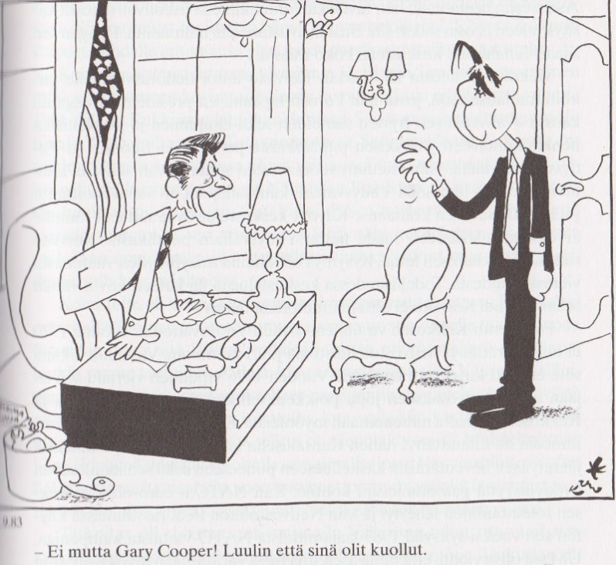

Kuva julkaistu Kari Suomalaisen perikunnan luvalla
Tietokonevirhe ja ydinsodan riskit
26. syyskuuta 1983, kolme viikkoa sen jälkeen, kun Neuvostoliitto ampui alas eteläkorealaisen matkustajakoneen, Neuvostoliiton ilmapuolustusvoimien everstiluutnantti Stanislav Petrov oli päivystäjä Oko -ydinvarhaisvaroitusjärjestelmän komentokeskuksessa, kun järjestelmä ilmoitti, että ohjus oli laukaistu Yhdysvalloista ja jota seuraisi vielä viisi muuta. Petrov piti raportteja vääränä hälytyksenä, koska ohjuksia oli niin vähän. Hänen myöhemmän päätöksensä olla uskomatta hälytyksen oikeellisuuteen Neuvostoliiton sotilaspöytäkirjan vastaisesti, katsotaan estäneen virheellisen ydinhyökkäyksen Yhdysvaltoja ja sen Nato- liittolaisia vastaan, mikä olisi voinut johtaa laajamittaiseen ydinsotaan. Myöhemmin tehty tutkimus vahvisti, että Neuvostoliiton varoitusjärjestelmä oli todellakin toiminut viallisesti. Petrovia kuvataan usein maailman pelastajana, joka olisi itse asiassa ansainnut "Neuvostoliiton Sankarin" kunniamerkin eikä suinkaan moitteita ohjekirjan sivuuttamisesta. Hän sai toki tunnustusta 20 vuotta myöhemmin.
Lähde: https://fi.wikipedia.org/wiki/Stanislav_Petrov
Lokakuun puolivälissä 1983 neuvostotiedustelu sieppasi joukon salattuja viestejä Lontoon ja Washingtonin välillä. Niitä ei pystytty lukemaan Moskovassa, mutta ne tulkittiin hyökkäyksen valmisteluiksi.
Neuvostoliiton agentit raportoivat kotiin, että Nato oli määrännyt tukikohtansa kohotettuun valmiustilaan. Todellisuudessa tukikohdat kuitenkin vain tehostivat turvatoimiaan sen jälkeen, kun Yhdysvaltain merijalkaväki oli joutunut tuhoisan pommi-iskun kohteeksi Beirutissa.
Vainoharhaisuuden tasoa Moskovassa kuvaa se, että tiedustelu ylitulkitsi Lontoon ja Washingtonin välisen viestiliikenteen merkityksen. Se ei liittynyt hyökkäysvalmisteluihin, vaan Grenadan valtaukseen lokakuun lopussa. Amerikkalaiset miehittivät piskuisen, brittiläiseen kansanyhteisöön kuuluvan saarivaltion, kertomatta aikeistaan etukäteen Lontooseen.
Britannian tiedustelupalvelulle työskennellyt KGB-agentti Oleg Gordievski varoitti sekä brittejä että CIA:ta Neuvostoliiton epäluuloista. Britit uskoivat lähdettään, mutta CIA ei.
Lähde: https://www.is.fi/ulkomaat/art-2000008806909.html

Rauhanmarssit Suomessa 1983 syksyllä (n. 200 000 osallistujaa):
Rauhanaate levisi kansojen keskuudessa sodan uhkakuvien kasvaessa. Suomessa rauhanaate oli leimautunut perinteisesti vasemmistoryhmien harrastukseksi, mutta 1980-luvun alussa sodan vastustamisesta tuli koko kansan aate: rauhanmasseille osallistuivat eri puolueet, uskontokunnat ja ikäluokat sulassa sovussa. Ydinsodan uhka ja rauhanaate näkyivät myös lehdistössä, kirjallisuudessa, taiteessa ja televisiossa.
Rauhanmarssien huippuvuosi Euroopassa oli 1983, jolloin yli 700 000 saksalaista vastusti keskimatkan ydinohjusten sijoittamista Länsi-Eurooppaan.
Kylmänä lokakuisena iltana 1983, Hakaniemen torille Helsinkiin oli kertynyt tuhatmäärin ihmisiä. Elettiin kylmän sodan aikaa. Rauhanmarsseilla vastustettiin porukalla, sotaa ja vääryyksiä. Silloin huudettiin muun muassa: "USA ja NATO, rauhan perikato!"
Vuonna 1983 rauhanmarsseille osallistui peräti 200 000 suomalaista (yksin Helsingissä 50 000). Silloin pelättiin sotaa.
Marssijoita 1983
Kuvan lähde: Lehtikuva Historical
Asepalveluksen imago oli pohjalukemissa kaikkialla länsimaissa, ja Suomessakin huolestuttiin maanpuolustustahdon laskusta.

Able Archer 83
Able Archer 83 oli kymmenpäiväinen Nato-johtoinen asemaharjoitus, joka alkoi 2. marraskuuta 1983. Se kattoi Länsi-Euroopan, ja sen keskuksena oli Shapen päämaja Casteaussa belgialaisen Monsin kaupungin pohjoispuolella. Lähes vainoharhaisesti lännen ydinsotaan valmistautumisen merkkejä tarkkaillut neuvostojohto – pääsihteeri Juri Andropov ja puolustusministeri Dmitri Ustinov etunenässä – tulkitsi vuotuisen Naton Able Archer -sotaharjoituksen poikkeavuudet ydinaseiskun valmisteluksi ja asetti poikkeuksellisesti ydinasevoimansa hälytystilaan ja nostamalla ilmavoimien yksikköjä Puolassa ja Itä-Saksassa hälytysvalmiuteen. Kun presidentti Ronald Reagan kuuli venäläisten virittäneen ohjuksensa laukaisuvalmiiksi, jopa hän järkyttyi. Kolmannen maailmansodan uhka oli lähempänä kuin kertaakaan Kuuban ohjuskriisin jälkeen. Heti seuraavana päivänä Reagan järjesti ulkoministerinsä George Shultzin kanssa salaisen kokouksen, jossa keskusteltiin kommunikaatioyhteyden uudelleen avaamisesta Neuvostoliiton kanssa.
Lähde: https://www.is.fi/ulkomaat/art-2000008806909.html
The Day After (ohjaus Nicholas Meyer) oli amerikkalainen televisioelokuva, joka esitettiin ensimmäisen kerran 20. marraskuuta 1983 ABC- televisioverkossa. Yli 100 miljoonaa ihmistä lähes 39 miljoonassa taloudessa katsoi elokuvan sen ensimmäisen lähetyksen aikana.

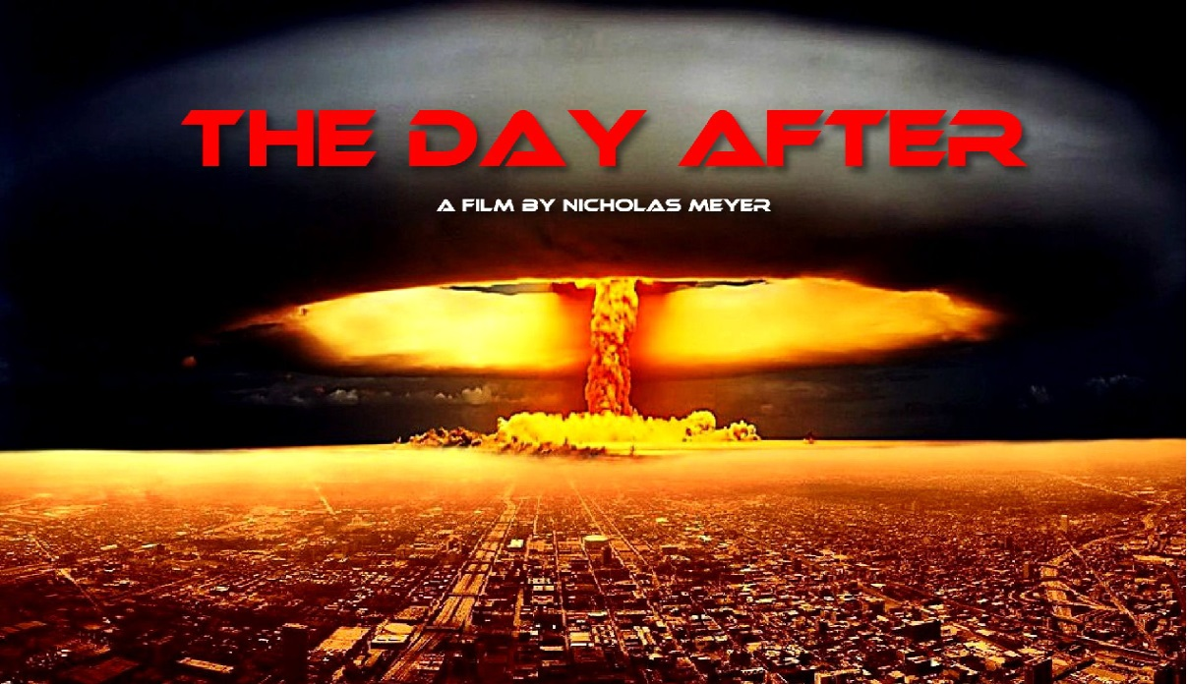

Kuvan lähde: dailymotion.com
Elokuva kuvailee kuvitteellista sotaa Naton joukkojen ja Varsovan liiton välillä, joka kärjistyy nopeasti täysimittaiseksi ydinasesodaksi Yhdysvaltojen ja Neuvostoliiton välillä. Itse tapahtumat keskittyvät Kansasin Lawrenceen.
Yhdysvaltain presidentti Ronald Reagan katsoi elokuvan yli kuukausi ennen sen esitystä Columbus Day -päivänä 10. lokakuuta 1983. Hän kirjoitti päiväkirjaansa, että elokuva oli "erittäin vaikuttava ja masensi minut suuresti". Se muutti hänen mielensä vallitsevasta ydinasepolitiikasta. Elokuva esitettiin myös esikuntapäälliköille. Näytökseen osallistunut hallituksen neuvonantaja, Meyerin ystävä, kertoi hänelle: "Ne kaverit istuivat siellä kuin kivipatsaat." Reaganin muistelmissa hän veti suoran viivan elokuvasta aserajoitusneuvotteluihin.
Lähde: https://medium.com/war-is-boring/this-tv-movie-about-nuclear-war-depressed-ronald-reagan-fb4c25a50044 23
Marraskuuta 1983 Neuvostoliiton valtuuskunnan jäsenet marssivat ulos ns. euroaseneuvotteluista Sveitsin Genevessä vastalauseena yhdysvaltalaisten ohjusten sijoittamiselle Länsi-Eurooppaan. Puoluejohtaja Juri Andropov ilmoitti, että Neuvostoliiton oli mahdotonta olla enää mukana neuvotteluissa ja että Neuvostoliitto alkaa sijoittaa uusia ohjuksiaan Itä-Eurooppaan.

1984
16. tammikuuta vuonna 1984, presidentti Ronald Reagan esiintyi amerikkalaisille televisiossa puheella, jonka retoriikka poikkesi merkittävästi aiemmasta. Termit kuten "pahan valtakunta" olivat jääneet puheesta pois, ja presidentin ydinsanoma oli tämä: "Jos Neuvostoliiton johto haluaa rauhaa, sitten rauha tulee vallitsemaan. Aloittakaamme se nyt."
Neuvostoliiton päämies Juri Andropov kuolee 9. helmikuuta 1984. Hän seuraajakseen nousee 4 päivää myöhemmin Konstantin Tšernenko. Yhdysvaltain presidentti Ronald Reagan kertoi myöhemmin, että neuvottelujen käymistä Neuvostoliiton kanssa hidasti sekin, että heidän johtajillaan oli tapana kuolla nopeasti virkaan astumisensa jälkeen.
1984 kesällä Naisten rauhanmarssi lähti Tukholmasta. Matka eteni kohti Minskiä Turun ja Helsingin kautta laivalla ja junalla. Vain kaupungeissa ja asutuskeskuksissa marssittiin. 24.7 rauhankulkue oli Moskovassa ja kävi Punaisella torilla, jossa lippujen ja julisteiden käyttäminen oli kiellettyä. Rauhanmarssi päättyi 29.7 Minskissä pidettyyn juhlaan ja julkilausumaan, jossa vaadittiin lopettamaan ydinaseiden levittäminen.
Ahvenanmaalla jo vuonna 1983 käytyjen pohjoismaisen NRP-seminaarin tuloksena avautui sitten myös mahdollisuus kokoontua viiden päivän NRP-seminaariin Leningradissa vuonna 1984. Siihen osallistui 4-5 edustajaa kustakin pohjoismaasta, kolme edustajaa USAsta ja yhtä paljon venäläisiä naisia kuin meitä muita yhteensä. Valentina Tereshkova oli mukana koko ajan ja tilaisuudessa oli myös simultaanitulkkaus, joten venäläiset siskot voivat seurata kaikkia keskusteluja.

Väkivaltakulttuurista rauhankulttuuriin (Hilkka Pietilä)
Meidän ideologiamme on rauhankulttuuri! Naiset Rauhan Puolesta haluavat tuoda esiin, mitä he tarkoittavat rauhalla. Rauha tuo iloa ihmisille, sota surua ja kärsimystä. NRP:ssä painopiste on rauhan ja onnellisen elämän rakentamisella, ei sodan kauhuilla ja tuhoilla pelottelemisella. Rauha antaa ihmisille mahdollisuuksia, sota tuhoaa niitä.Feministinen rauhanliike ilmaisee rauhaa myös kuvina ja symboleina. Rauhan kuvia ovat onnelliset ja terveet lapset, rehevä luonto ja kukkivat kukat, iloiset ihmiset, laulavat ja tanssivat naiset. Taiteilija ja runoilija Anneli Pääkkönen piirsi kukkia, lintuja ja perhosia kaikkiin meidän julkaisuihimme. Pariisin marssille tehtiin runokokoelma, jossa naisten runoja käännettiin kuudelle kielelle. Kaikille marsseille antoivat leimansa suuret banderollit sateenkaaren väreissä ja naisten kauniit kesäpuvut ja kukkaseppeleet.Me halusimme löytää myös sodan syyt. Sotien takana on militarismi, joka lyö leimansa koko kulttuuriin. Ydinaseet ovat vain militarismin ja patriarkaatin muodostavan jäävuoren huippu. Ydinvoimalat ovat taloussodan ydinpommeja. Kilpailuun ja voiton maksimointiin perustuva talous vain lisää eriarvoisuutta ja ristiriitoja. Tästä jäävuoresta ei päästä eroon sillä, että hakataan pois sen huippu. Se pitää sulattaa kokonaan.Naiset rauhan puolesta ei ole järjestö, koska emme ole halunneet järjestäytyä hierarkkiseksi rakenteeksi. Se on naisten liike, jonka toiminnasta haluamme nyt kertoa 30-vuotisen taipaleen merkeissä.
Rauhanmarssit 1984 Suomessa (n. 150 000 osallistujaa)
"Rock, rauha, rakkaus – siinä vasta pakkaus"
Kuvan lähde: HS
Marraskuun kuudentenä päivänä 1984 Yhdysvaltain presidentinvaaleissa istuva presidentti Ronald Reagan otti murskavoiton kilpailijastaan demokraatti Walter Mondalesta. Reagan oli tuohon aikaan erittäin suosittu yli puoluerajojen, mikä näkyi selvänä vaalivoittona.

1985

Mihail Gorbatšov
Mihail Gorbatšov nousi Neuvostoliiton ykkösmieheksi neljä tuntia edeltäjänsä Konstantin Tšernenkon kuoleman jälkeen maaliskuussa 1985. Gorbatšov edusti uutta sukupolvea, joka halusi siivota vanhat stalinistit pois hallinnosta, ja hänen ympärillään oli piiri, joka vakuutti, että Neuvostoliiton maksukyky ja uskottavuus joutuvat vaaraan, ellei talouselämää uudisteta perusteellisesti. Johtoasemaan noustuaan Gorbatšov teki henkilövaihdoksia, joista jotkut osoittautuivat onnistuneiksi. Yllätys oli pitkäaikaisen ulkoministeri Andrei Gromykon erottaminen ja Gruusian puoluesihteeri Eduard Ševardnadzen nimitys ulkoministeriksi. Gorbatšov aloitti kommunistisen puolueen uudistuskampanjan kolmella iskulauseella: glasnost (avoimuus), perestroika (uudistukset) ja ulkopolitiikassa "uusi ajattelu" (novoje mnenije).

Ronald Reagan ja Margaret Thatcher
Englannin pääministeri Margaret Thatcher taivutteli Reaganin luopumaan 'pahan valtakunta' -retoriikasta." Kyse oli ilmaisusta, jota Reagan käytti Neuvostoliitosta vuodesta 1983 lähtien.
Brittidiplomatian veteraanin lordi John Kerrin mukaan Reagan ja Thatcher olivat läheisiä ja ihailivat toisiaan. He eivät olleet ideologisesti eri mieltä kommunismista, mutta Thatcherillä oli poliittinen motiivi vaikuttaa Reaganiin.

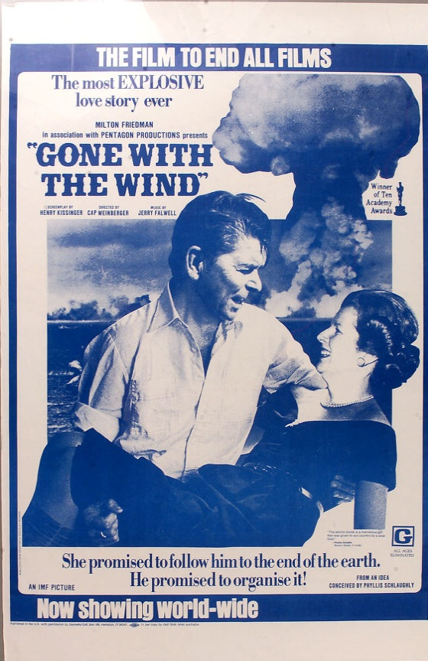

Kuvan lähde: https://www.npg.org.uk/
Thatcher oli tutustunut Mihail Gorbatšoviin jo ennen tämän nousua Neuvostoliiton puoluejohtajaksi. Hän ajatteli, että Gorbatšovin kanssa oli mahdollista ja järkevää neuvotella. Tavattuaan Gorbatšovin joulukuussa 1984 Thatcher sanoi televisiohaastattelussa: "Pidän herra Gorbatšovista. Me voimme tehdä bisnestä yhdessä." Muutamia päiviä myöhemmin Kerr oli paikalla todistamassa, kuinka Thatcher taivutti Reaganin lopettamaan venäläisiä ärsyttäneet puheensa. Kerr muistuttaa, että Lontoon tärkein valtti EU:ssa on aina ollut suhde Washingtoniin ja useimmiten myös jonkin verran vaikutusvaltaa Yhdysvaltain valtionjohtoon. Vuonna 1984 brittien tiedustelu oli saanut selville, että Kremlin haukat käyttivät hyväkseen Reaganin jyrkkää puhetapaa. Jyrkän linjan venäläispoliitikot perustelivat puolustusmenojen lisäämispyrkimystä ja KGB:n ja muun turvallisuuskoneiston pönkittämistä USA:n "aggressiolla". Pian Camp Davidin kokouksen jälkeen alkoi Reaganin ja Gorbatšovin keskinäinen neuvottelu- ja yhteistyösuhde.

Rauha ennen kaikkea
Mihail Gorbatshov: "Kun minusta tuli Neuvostoliiton kommunistisen puolueen pääsihteeri maaliskuussa 1985, matkustin kyliin ja kaupunkeihin ympäri maata, tapaamaan ihmisiä. Kaikki puhuivat yhdestä asiasta. He sanoivat: 'Mihail Sergejevitsh, oli meillä mitä ongelmia tahansa tai pulaa mistä elintarvikkeesta tahansa, älä ole huolissasi. Me saamme tarpeeksi ruokaa. Me kasvatamme sitä. Me pärjäämme. Kunhan vain pidät huolta siitä, ettei tule sotaa'" "Olin aivan ällistynyt", totesi Gorbatshov, "Sellaisia ihmiset olivat. Niin paljon he olivat kärsineet viime sodassa".
Rauhanmarssit Suomessa 1985 lokakuu (n. 120 000 osallistujaa)
Kuvan lähde: www.arjenhistoria.fi

Geneve 1985 marraskuu
Neuvostoliiton Mihail Gorbatšov ja Yhdysvaltain Ronald Reagan tapasivat ensimmäisen kerran aseidenriisuntakokouksessa Genevessä marraskuussa 1985.
Tapaamiset sujuivat hyvin, mutta asiakysymyksissä ei saavutettu toivottua lähentymistä. Molemmat osapuolet korostivat ydinasevarustelun vähentämistä. Gorbatšov totesi kuitenkin pitävänsä tulosten saavuttamista mahdollisena vain siinä tapauksessa, että Yhdysvallat luopuisi suunnitelmastaan avaruuden käyttämiseksi sotilaallisiin tarkoituksiin eli SDI-järjestelmästä. Reagan puolestaan luennoi Gorbatšoville tarpeesta parantaa Neuvostoliiton ihmisoikeustilannetta. Vielä Genevessä ei siis saavutettu toivuttua poliittista lähentymistä, mutta molemmat osapuolet korostivat ydinasevarustelun vähentämistä ja mikä tärkeintä Reagan ja Gorbatshov tuntuivat viihtyvän toistensa seurassa ja ymmärtävän toisiaan hyvin.
Kahden suurvallan päämiehen tapaamisesta alkoi historiallinen tapahtumaketju, joka johti muun muassa kylmän sodan päättymiseen ja Neuvostoliiton romahdukseen. Reaganin ensimmäisen kauden neuvostovastainen retoriikka oli antanut käsityksen, että tällainen huipputapaaminen olisi ollut Reaganin kaudella hyvin epätodennäköistä. Todellisuudessa Reagan oli kuitenkin jo hyvissä ajoin ensimmäisellä kaudellaan tehnyt käännöksen poliittisessa ajattelussaan ja päättänyt avata ovet mahdolliselle tapaamiselle Neuvostoliiton johtajan kanssa. Ilmeisesti hänen vaimollaan Nancy Reaganilla oli oma osuutensa presidentin ajattelun muuttumiseen.
Kuvan ja tekstin lähde: https://yle.fi/aihe/artikkeli/2016/12/12/historia-gorbatsov-ja-reagan

1986
Kuolleen miehen kirjeet ( venäjä : Письма мёртвого человека , romanisoitu : Pis'ma myortvogo cheloveka ), joka tunnetaan myös nimellä Letters from a Dead Man , on vuoden 1986 syyskuussa ensiesityksensä saanut Neuvostoliittolainen post-apokalyptinen draamaelokuva , jonka on ohjannut ja käsikirjoittanut Konstantin Lopushansky. Hän kirjoitti sen yhdessä Vjatšeslav Rybakovin ja Boris Strugatskin kanssa . Se on hänen ohjaajadebyyttinsä. Elokuva sijoittuu ydinsodan jälkeiseen kaupunkiin, missä eloonjääneet kärvistelevät ydintalven kourissa; kaupunki on tuhoutunut ja saastunut radioaktiivisilla aineilla. Monet kriitikot uskoivat, että Dead Man's Letters oli vastaus amerikkalaisille elokuville, kuten WarGames ja The Day After, jotka käsittelivat heidän näkökulmaansa ydinasekilpailuun.
Videon lähde: whoknows!?/Youtube.com
Reykjavik 1986 lokakuu

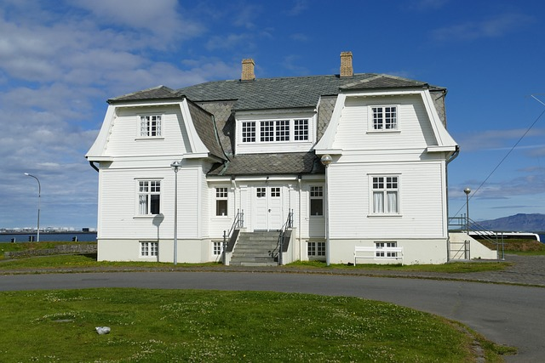

Kuva falco Pixabaystä
Reykjavíkin kokouksen tarkoituksena oli neuvotella vakavasti sekä asevarustelusta että aseidenriisunnasta. Neuvostoliitto kuitenkin esitti laajan suunnitelman, jonka piti johtaa mannertenvälisten ydinaseilla varustettujen ohjusten sekä myös keskimatkan ja keskilyhyenmatkan ohjusten asteittaiseen poistamiseen. Yhdysvallat kuitenkin huomasi, että suunnitelma olisi sille ja muille Nato-maille epäedullinen, sillä se tarkoittaisi vain tavanomaisten aseiden varaan rakennettua varustelutasapainoa, mikä olisi ongelma.
Neuvostoliiton Mihail Gorbatshov sanoi tapaamista myöhemmin "shakespearelaiseksi intohimoksi". Reykjavikin Hofdi-talossa hän kävi 16.10.1986 USA:n Ronald Reaganin kanssa aserajoitusneuvotteluja, joissa Reagan jo esitti luopumista kaikista ydinaseista
– Voimme tehdä sen, Mihail Gorbatshov vastasi
Neuvostoliitto ja USA olivat lähellä historiallista sopua
National Security Archiven julkistama amerikkalaisosapuolen keskustelumuistio on kirjannut sananvaihdot. Niissä käydään pitkiä vääntöjä yksityiskohdista, sopimusteksteistä, vuosista ja tarkistuksista. Suuret tunteet välittyvät niiden ulkopuolella sanotusta
Lopulliseen ensin tunnin ja sitten tunnin ja 20 minuutin istuntoon tultiin, kun venäläiset olivat tehneet aserajoituksista vastaehdotuksensa
Ronald Reagan aloitti toteamalla, että se kuulosti eroavan vain vähän USA:n ehdotuksesta
Venäläisehdotuksessa tavoitteena oli kaikkien ballististen ohjusten eliminointi 10 vuodessa. Myös avaruuden järjestelmistä luovuttaisiin ja SDI:n eli "Tähtien sodan" tutkimusta rajoitettaisiin
Mihail Gorbatshov ei ymmärtänyt, miksi USA sitoutui SDI:iin "sokeasti". Hän puhui "ainutlaatuisesta historiallisesta tehtävästä" eliminoida ydinaseet
Ronald Reagan kysyi, että jos molemmat osapuolet ovat eliminoineet kaikki ydinaseensa eikä ole enää uhkaa, miksi toisen osapuolen pitäisi rakentaa puolustusjärjestelmääkään. Hän sanoi osapuolten olevan hyvin lähellä sopimusta
Gorbatshovin mukaan USA:n ei pitäisi olettaa, että Neuvostoliitolla on pahoja aikeita
Reagan totesi olevansa 10 vuoden kuluttua eli vuonna 1996 hyvin vanha mies, mutta voivansa palata silloin Gorbatshovin kanssa Islantiin, jonne molemmat toisivat viimeiset ydinaseet. "Sitten pitäisimme valtavat juhlat koko maailmalle"
– Olisin hyvin vanha, ettekä tuntisi minua. Sanoisin "terve Mihail" ja te sanoisitte "Ron, oletko se sinä". Sitten hävittäisimme loput ohjukset, Reagan maalaili
Gorbatshov vastasi, ettei tiennyt, eläisikö vielä 10 vuotta. Reagan vastasi laskevansa itse sen varaan, että elää niin kauan
Gorbatshovin mukaan Reagan oli ylittänyt jo vaarallisen iän ja eläisi satavuotiaaksi, mutta hän itse oli vaarallisessa vaiheessa
– Erityisesti neuvoteltuani kanssanne, kun imette voimani. Olen kuullut, ettette pidä myönnytyksien tekemisestä ja haluatte olla vain voittaja. Mutta molempien osapuolien pitäisi olla voittajia, Gorbatshov sanoi
– En elä satavuotiaaksi, jos minun on murehdittava joka päivä neuvosto-ohjuksien iskusta, Reagan vastasi
Gorbatshov vastasi heidän jo sopineen niiden eliminoinnista
"Olisi minun puolestani O.K."
Vääntö oli kuitenkin vasta alkamassa. Seuraavaksi jäätiin tutkimaan osapuolten ehdotusten erilaisuutta
Gorbatshov kehotti muistelemaan heidän edellistä tapaamistaan Genevessä, jossa viimeisenä iltana he joivat kahvia sohvilla. Ulkoministerin tuodessa huonoja uutisia erimielisyyksistä oli Reagan istunut sohvalla ja kysynyt "mitä h—— pitäisi tehdä" ja kehottanut lyömään nyrkkiä pöytään. Gorbatshov oli tehnyt näin ja 15 minuutissa kaikki oli kunnossa. Nyt sama vaadittaisiin Reaganilta ja kaikki olisi kunnossa 10 minuutissa
Tauon jälkeen Reagan pahoitteli pitäneensä Gorbatshovia odottamassa, mutta hänen tietävän "miten vaikea amerikkalaisilla on tulla toimeen keskenään"
Reagan sanoi yrittäneensä hyvin lujasti päästä eteenpäin 10 vuoden aikataulun ongelmassa. Hän antoi lopullisen esitystekstinsä. Siinä viidessä vuodessa vähennettäisiin strategisia aseita 50 prosentilla, seuraavana viitenä vuotena kaikkia jäljellä olevia ballistisia ohjuksia vähennetään ja "siten 1996 lopussa kaikki hyökkäysohjukset on täydellisesti eliminoitu"
Gorbatshov huomautti, että kohta laboratoriotutkimuksista oli poistunut. Reagan sanoi, että näin tehtiin tarkoituksella
Presidentit keskustelivat pitkää ja tarkennuksia toisiltaan kysyen, mitä ohjuksia kumpikin tarkoitti
Lopulta Ronald Reagan keskustelumuistion mukaan totesi
– Olisi minun puolestani O.K., jos eliminoimme kaikki ydinaseet
– Me voimme tehdä sen. Me voimme eliminoida ne, Gorbatshov vastasi
– Tehdään se, USA:n ulkoministeri George Schulz sanoi väliin ilmeisesti innostuen
Tämän jälkeen papereihin palattiin ja Tähtien sota nousi jälleen esiin
Reagan totesi lopulta, ettei hän tuhoa mahdollisuutta jatkaa SDI:tä
Gorbatshov vaati kirjattavaksi "vain laboratoriossa"
Reagan totesi, ettei hän luovu.
Gorbatshov kysyi, onko se viimeinen sana.
Reagan vastasi "kyllä".
– Minulla on maassani ongelma, jota teillä ei ole. Jos teitä arvostellaan, he menevät vankilaan. (Gorbatshov keskeytti ja kehotti lukemaan itsestään neuvostolehdissä kirjoitettuja juttuja). Mutta minun väkeni – Neuvostoliiton ylimmät arvostelijat, oikeisto, arvostetut journalistit – arvostelevat ja potkivat aivoni pihalle, Ronald Reagan vastasi.
Gorbatshov sanoi Reaganin olevan kolmen askeleen päässä tulemisesta suureksi presidentiksi, jos hän allekirjoittaisi keskustellun. Mutta siihen pitäisi sisältyä SDI:iin liittyvä työ.
– Mutta jos se ei ole mahdollista, voimme sanoa näkemiin ja unohtaa kaiken mitä on puhuttu. Mitä täällä Reykjavikissa on puhuttu, oli viimeinen mahdollisuus, ainakin minulle, Mihail Gorbatshov sanoi.
Reagan vetosi antamaan tämän yhden asian.
Gorbatshov vastasi sanoneensa kaiken, mitä hänellä oli sanottavaa.
Lähde Verkkouutiset: Juha-Pekka Tikka
23.10.1986 aseidenriisuntaviikon rauhanmarssit Suomessa (n. 100 000 osallistujaa):
Kuvan lähde: kaleva.fi

1987
Itkijänaisten isku Helsingissä 1987
Kun maalisvaaleissa 1987 valittu eduskunta aloitti työnsä 2. huhtikuuta, ikäpuhemiehen paikalle istui Johannes Virolainen. Keskustan konkaripoliitikko ja moninkertainen ministeri oli neljän vuoden tauon jälkeen palannut eduskuntaan pudottuaan vuoden 1983 vaaleissa 38 vuoden yhtäjaksoisen kansanedustajuuden jälkeen
Ikäpuhemies Virolaisen johdolla uusi eduskunta oli aloittamassa puhemiehen vaalin, kun istuntosaliin alkoi kuulua kummia. "Yleisölehterillä alkoi hitaasti voimistuva itkun tyrske", Helsingin Sanomat kirjoitti ihmetyksen aiheesta
Uuden eduskunnan istuntoa seuraamaan oli lehtereille saapunut muun yleisön lisäksi runsaan kymmenen naisen joukko osoittamaan mieltä ääneen itkien. Tilanteesta raportoinut Helsingin Sanomien toimittaja ei säästellyt sanojaan kuvaillessaan tapahtunutta. "Ääni lähti muun yleisön joukossa istuneista mustiin pukeutuneista naisista, joiden rivistö muistutti kellotapulin ylisille kerääntynyttä naakkaparvea", HS:n toimittaja räimi menemään jutussaan
Itkun lisäksi lehtereiltä satoi alas istuntosaliin edustajien niskaan nenäliinoja ja lentolehtisiä, joihin oli kirjailtu muun muassa viestejä rauhan puolesta sekä militarismia ja ydinvoimaa vastaan.
Välikohtaus ei paljoa minuuttia kauemmin kestänyt, ja osa mielenosoittajista poistui lehtereiltä itse, mutta osan lähtöä vauhditti käsikynkkä turvamiesten kanssa.
Naiset rauhan puolesta -liikkeen ns. itkijänaiset olivat päässeet yllättämään eduskunnan turvajärjestelmän.
Ymmärtäjiä Naisasialiitto Unionin kyljessä toimineiden itkijänaisten tempaus eduskunnan arvokkaassa ympäristössä ei liiemmin saanut. Tuolloinen Sdp:n kansanedustaja Tarja Halonen hämmästeli Ilta-Sanomissa mielenosoittajien ajattelemattomuutta.
– Jos mielenosoittajat olisivat jakaneet nättejä nenäliinojaan ja papereitaan eduskuntatalon rappusilla itkien, vaikutus olisi ollut parempi, Halonen sanoi.
Lähde: https://www.is.fi/kotimaa/art-2000005153200.html

Reaganin puhe Berliinin muurilla kesäkuussa 1987
Yhdysvaltojen presidentin Ronald Reaganin puhe Berliinin vanhalla kaupunginportilla 12.6.1987 muodostui historialliseksi. Tervehdittyään ensin sekä Länsi- että Itä-Berliinin asukkaita Reagan osoitti sanansa suoraan Neuvostoliiton johtajalle:
"Pääsihteeri Gorbatšov, jos haluatte rauhaa, jos tavoittelette vaurautta Neuvostoliitolle ja Itä-Euroopalle, jos tavoittelette vapautumista: Tulkaa tälle portille! Herra Gorbatšov, avatkaa tämä portti!"
Suosionosoitusten jälkeen Reagan lausui sanat, joista tulisi yhdet 1900-luvun muistetuimmista:
"Herra Gorbatšov, purkakaa tämä muuri!"

Washingtonin INF-kokous 7. joulukuuta – 10. joulukuuta 1987
Neuvostoliiton kommunistisen puolueen pääsihteeri Mihail Gorbatšovin ja Yhdysvaltain presidentti Ronald Reaganin välinen huippukokous Washingtonissa oli historiallinen.
Mihail Gorbatšov ja Ronald Reagan yrittivät sopia maansa ydinasearsenaalien tukkuvähennyksistä, mutta neuvottelut olivat aluksi vaikeita. Valkoisen talon illallisella, tunteiden ollessa vielä kylmiä, amerikkalainen pianisti Harvey Van Cliburn nousi keskeiseen asemaan. Jo vuonna 1958, 23-vuotiaana, tämä klassisen musiikin supertähti koristeli Time-lehden kantta. Hän oli vallannut sekä Neuvostoliiton että Yhdysvallat voitettuaan arvostetun kansainvälisen musiikkikilpailun Moskovassa.
Vuoden 1987 huippukokouksen illallisella hän poikkesi ohjelmasta ja soitti ensin Neuvostoliiton kansallislaulua hämmästyneelle yleisölle ja sitten Star Spangled Banneria. Seuraavaksi hän puhui vilpittömästi rakkaudestaan musiikkia, maataan ja Venäjän kansaa sekä kulttuuria kohtaan. Vielä varsinaisen ohjelmansa jälkeen hän suostui soittamaan encoren Raisa Gorbatšovin pyynnöstä. Hänen esityksensä "Moskovan yöt" muutti muodollisen tilanteen yhteislauluksi, johon myös Gorbatsovit yhtyivät ja presidentti Reagan oli hyvillään. Ilmeisesti tämä merkittävä hetki vaikutti parantuneeseen ilmapiiriin jatkoneuvotteluissa.
Van Cliburn in White House 1987
Videon lähde: medici.tv/Youtube.com
Kokouksen kohokohta oli kaikkien ydinkärjillä varustettujen keskimatkanohjusten poistamissopimus eli INF-sopimus. Tämä tarkoitti sitä, että Yhdysvallat tuhosi seuraavan kolmen vuoden aikana 396 Pershing-2-risteilyohjusta, ja 72:ta vanhaa Saksan liittotasavaltaan sijoitettua Pershing 1 A -ohjusta ei korvattu uusilla. Neuvostoliitto sitoutui tuhoamaan 683 ohjusta.
Sopimus oli ensimmäinen, jossa molemmat suurvallat sitoutuivat tuhoamaan jo olemassa olevia aseita. Allekirjoitustilaisuus Washingtonissa 1987
Kuvan lähde: Lehtikuva/AFP
Reaganin allekirjoitettua INF-sopimuksen laitaoikeistolaisten konservatiivien pettymys Yhdysvalloissa oli huipussaan. He lähettivät lähes 300 000 kirjettä vastustaakseen sopimusta ja syyttivät Reagania uudeksi Neville Chamberlainiksi, joka allekirjoitti sopimuksen Hitlerin kanssa ja ennusti herkkäuskoisesti "rauhaa meidän ajallemme".
Heidän mielestään Reagan oli "hyödyllinen idiootti Neuvostoliiton propagandalle". Senaatissa useat pitkäaikaiset Reaganin kannattajat ilmaisivat suuttumuksensa Reaganille.
Lähde: https://www.nytimes.com/1988/01/17/magazine/the-right-against-reagan.html
Reagan joutui samantapaiseen tilanteeseen kuin vuoden 1964 elokuvan Seitsemän päivää toukokuussa presidentti. Kyse oli yhdysvaltalaisesta poliittisesta trilleristä, joka kertoi sotilaspoliittisen salaliiton suunnittelemasta vallankaappauksesta Yhdysvaltain hallitukseen vastauksena presidentin neuvottelemaan aseistariisuntasopimuksesta Neuvostoliiton kanssa.
Elokuvan lähde: www.amazon.co.jp/
Elokuvassa iäkäs Yhdysvaltain presidentti Jordan Lyman oli allekirjoittanut ydinaseriisuntasopimuksen Neuvostoliiton kanssa, ja myöhempi ratifiointi Yhdysvaltain senaatissa on aiheuttanut tyytymättömyyden aallon erityisesti Lymanin poliittisessa oppositiossa ja armeijassa, jotka uskovat, että venäläiset eivät voi olla luottamuksen arvoisia. Valkoisen talon ulkopuolella oli mellakoita ja presidentin lääkäri varoitti häntä vaarallisesta sydänsairaudesta, josta hän ei välitä, koska on liian kiireinen.
Yhdysvaltain merijalkaväen eversti "Jiggs" Casey on Joint Chiefs of Staffin johtaja. Hän palvelee sen puheenjohtajaa , Yhdysvaltain ilmavoimien neljän tähden kenraalia James Mattoon Scottia, entistä ilma-ässää , joka oli ansainut kuusi purppurasydäntä, kaksi Distinguished Service -ristiä ja Medal of Honor -mitalin .
Casey törmää todisteisiin siitä, että Scott johtaa Joint Chiefs -järjestöä vallankaappaukseen Lymanin suistamiseksi vallasta seitsemässä päivässä. Suunnitelman mukaan, joka on naamioitu harjoitukseksi, salainen armeijan yksikkö, joka tunnetaan nimellä ECOMCON, joka harjoittelee salaisessa Texasin tukikohdassa, ottaa hallintaansa maan puhelin-, radio- ja televisioverkot. Scottia, joka pyrkii edistämään karismaattista julkisuuttaan kansallisesti televisioitujen sopimusten vastaisten mielenosoitusten kautta, suunnitellaan sotilasjuntan johtajaksi . Vaikka Casey henkilökohtaisesti vastustaa Lymanin politiikkaa, hän on järkyttynyt juonesta ja varoittaa Lymania.
Lyman huomauttaa, että vallankaappaus saisi kenties Neuvostoliiton aloittamaan ennaltaehkäisevän ydiniskun . Scott väittää, että amerikkalaiset ovat hänen takanaan. Lyman haastaa hänet eroamaan ja asettumaan ehdolle hakeakseen valtaa laillisesti, mutta Scott on järkkymätön.
Scott tapaa kolme muuta yhteyspäällikköä ja vahvistaa aikomuksensa toteuttaa vallankaappaus. Hän suunnittelee yöaikaista verkkolähetystä, mutta Lyman pitää iltapäivän lehdistötilaisuuden ilmoittaakseen, että hän on irtisanonut neljä miestä. Hänen puhuessaan erään lento-onnettomuudesta toipuneen Barnswellin tunnustus luovutetaan hänelle ja hän viivyttää konferenssia. Sillä välin kopiot tunnustuksesta toimitetaan Scottille ja muille juonittelijoille. Kun lehdistötilaisuus jatkuu, Scott hylkää suunnitelman, kun Lyman ilmoittaa, että kolme muuta salaliittolaista ovat eronneet.
Lyman pitää puheen kansakunnan tilasta ja sen arvoista julistaen, että kansakunta saa voimaa rauhan kautta konfliktin sijaan.
Tosielämässä vuoden 1987 lopulla jotkut oikeistojohtajat ryhtyivätkin nopeasti painostamaan senaattia ruohonjuuritasolla hyödyntäen erilaisia verkostoja kuten kristillinen oikeisto ja antikommunistinen oikeisto, joka koostui pääasiassa pakolaisista, kuten Virosta, Ukrainasta, Kuubasta, Koreasta ja Vietnamista; sekä perinteiset puolustusta kannattavat ryhmät, kuten Koalition for Peace Through Strength, joka taisteli aikaisempia asesopimuksia vastaan.
Reagan sai kuitenkin edustajien selvän enemmistön tuen ja kutsui sopimuksen vastustajia "hulluiksi" (mad people), jotka vaarantavat maailmanrauhan. Yhdysvaltain senaatti ratifioi selvällä enemmistöllä joulukuussa 1987 allekirjoitetun keskimatkanohjusten poistamista koskevan INF-sopimuksen.
Kerkko Latvasen maisterintutkielmassa "COWBOYPRESIDENTISTÄ RAUHAN MIEHEKSI" 17.6.2022 (Jyväskylän Yliopisto) todetaan, että "Reagan nähtiin aikakauslehdissä lähes poikkeuksetta negatiivisessa valossa aina vuoteen 1987 asti, jolloin Yhdysvallat ja Neuvostoliitto solmivat Washingtonissa historiallisen sopimuksen keskipitkänmatkan ydinohjuksista luopumisesta. Tämän jälkeen Reaganin julkisuuskuva muuttui merkittävästi myönteisemmäksi."
Lähdesivu: https://jyx.jyu.fi/

1988

Toukokuussa 1988
Yhdysvaltain presidentti Ronald Reagan teki toukokuussa 1988 kolmen päivän vierailun Suomeen. Vierailun varsinainen kohde oli kuitenkin Moskovan huippukokous. Suomen presidentille Mauno Koivistolle tarjoutui hyvä tilaisuus seurata keskustelujen etenemistä, kun amerikkalaisneuvottelijat menomatkallaan Moskovaan pysähtyivät Helsinkiin.
Helsingissä ollessaan Reagan puhui Suomen kansalle. Vierailu ajoittui juhlavuodelle. Oli kulunut 350 vuotta siitä, kun ensimmäinen suomalainen asettui Yhdysvaltoihin. Myös Suomen puolueettomuus sai Reaganilta kiitokset.
Presidenttinä Reagan osoittautui loppujen lopuksi yllätykseksi Koivistolle, jonka omasta presidenttikaudesta 1982-1994 suuren osa Yhdysvaltoja johti juuri Reagan.
Mauno Koivisto: "Hän ryhtyi puuhaamaan ei ainoastaan joukkotuhoaseiden rajoittamista, vaan myös niitten tuhoamista, Reagania pidettiin konservatiivina, mutta hän oli radikaali monella tavalla. Sen sijaan että hän olisi tyytynyt siihen, että vastakkainasettelua pyritään jäädyttämään, niin hän lähti radikaalisti siitä, että sitä pitää ryhtyä purkamaan. Siitä alkoi sen vaarallisen helvetinkoneen purkamistyö."
Koivisto muistaa, että Reaganin ja Neuvostoliiton Mihail Gorbatshovin kesken syntyi hyvä keskusteluyhteys jo presidenttien ensitapaamisessa Sveitsissä. Henki oli alusta alkaen, että joukkotuhoaseet pitää hävittää.
Yhdysvaltain presidenttipari tapasi koiraa ulkoiluttavia tyttöjä Helsingissä
Kuvan lähde: NARA
Yhdysvaltain presidentti Ronald Reagan ja Neuvostoliiton kommunistipuolueen pääsihteeri Mihail Gorbatšov tapasivat sitten huippukokouksessa Moskovassa 29. toukokuuta. Yhdysvaltain senaatti oli ratifioinut joulukuussa 1987 allekirjoitetun keskimatkanohjusten poistamista koskevan INF-sopimuksen. Sopimus astui voimaan huippukokouksen aikana. Suurvallat pääsivät periaatepäätökseen mannertenvälisiä ydinkärjillä varustettuja ohjuksia koskevien neuvottelujen jatkamisesta. Yhdysvaltain avaruuspuolustusjärjestelmästä SDI:stä ei päästy sopimuksiin mutta suuri saavutus oli kuitenkin sotalaivoihin asennettujen risteilyohjuksien poistaminen.
Kävellessään Punaisen torin ja Kremlin läpi Moskovassa, presidentti Ronald Reagan julisti kylmän sodan Neuvostoliiton kanssa päättyneen.
Toimittajan kysymykseen kuuluisasta "pahan imperiumin" puheesta vuonna 1983 Reagan vastasi: "Puhuin toisesta ajasta, toisesta aikakaudesta."
Myöhemmin pidetyssä jäähyväistiedotustilaisuudessa Reagan sanoi, että Neuvostoliiton pääkaupungissa pidetyssä nelipäiväisessä huippukokouksessa oli tehty "paljon tärkeää työtä" ja että hän oli löytänyt vähemmän muodolliset yhteydet neuvostokansaan.
Reaganin tiedotustilaisuus, joka pidettiin Spaso Housessa, Amerikan suurlähettilään residenssissä, kesti 40 minuuttia ja Gorbatšovin Kremlissä pitämä oli kahden tunnin istunto.
Reagan toisti usein tekemänsä havainnon, että "suuri osa" Neuvostoliitossa tapahtuvien muutosten ansioista kuului Gorbatšoville. Ja hän ilmaisi hämmästyneenä, että venäläiset ovat viime vuosina olleet "halukkaita aloittamaan neuvottelut kanssamme" useista kysymyksistä asevalvonnasta alueellisiin konflikteihin.
Lehdistötilaisuuden lopussa, kun toimittaja huusi kysymyksen ja kysyi, mitä hän oli täällä oppinut, Reagan vastasi: "Aion vastata yhden vastauksen, koska olen halunnut sanoa tämän, ja sanon sen aina kun saan mahdollisuus. Uskon, että yksi upeimmista vakauden ja hyvän voimista, mitä olen nähnyt Neuvostoliitossa, ovat venäläiset naiset.
Viimeisenä päivänä Moskovassa Reagan puhui ryhmälle opiskelijoita sekä venäläisiä älymystön edustajia ja sitten teki kävelykierroksen joihinkin vanhoihin kirkkoihin. Hän ylisti venäläisiä kulttuurisaavutuksia, erityisesti maan kirjallista perinnettä, ja riisui yleisönsä aseista huumorilla.
Yhdessä heidän tapaamisestaan Reagan antoi Gorbatšoville kopion elokuvasta "Friendly Persuasion", jonka käsikirjoittaja Michael Wilson joutui mustalle listalle 1950-luvulla epäiltyjen kommunististen sympatioidensa vuoksi.
Mihail Gorbatshovin mukaan Reagan oli suuri johtaja, joka uskalsi kääntää suurvaltasuhteet kylmän sodan aikakaudesta liennytyksen suuntaan.
Kuvan lähde: is.fi

1989
Rautaesirippu kaatuu 1989
Berliinin muurin murtuminen (saks. Mauerfall) 9. marraskuuta 1989 oli maailmanhistorian keskeinen tapahtuma, joka merkitsi rautaesiripun murtumista, ja yksi niistä tapahtumista, jotka aloittivat kommunismin kaatumisen Itä- ja Keski-Euroopassa. Jaettua Berliinin kaupunkia halkoneen Berliinin muurin murtuminen ja kaupungin sisäisen rajan avaaminen johti pian myös koko Länsi- ja Itä-Saksan välisen rajan avautumiseen. Kylmän sodan loppu julistettiin Maltan huippukokouksessa kolme viikkoa myöhemmin, ja Saksan jälleenyhdistyminen tapahtui alle vuosi sen jälkeen 3. lokakuuta 1990.

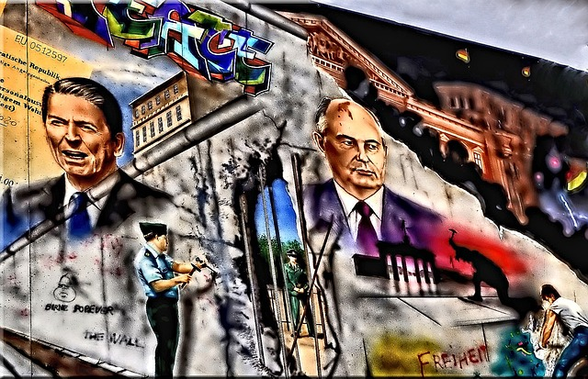

Kuva Andre Drechsel Pixabaystä

